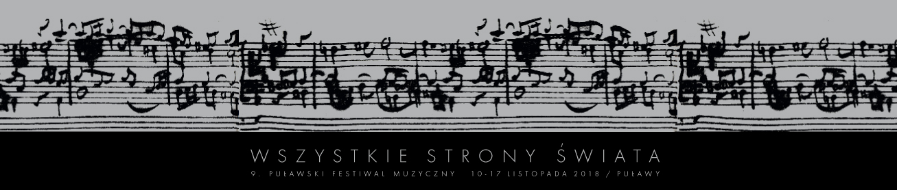

SCHUBERT I PIAZZOLLA NA ZAMKNIĘCIE FESTIWALU
7.11.2018

W KONCERCIE ZAMKNIĘCIA (17 listopada, Sala Kongresowa IUNG — Pałac Czartoryskich) wystąpi Orkiestra Kameralna Ensemble Frédéric z udziałem wybitnego bandoneonisty Klaudiusza Barana. W repertuarze utwory Franza Schuberta — prekursora romantyzmu w muzyce oraz Astora Piazzolli — najważniejszej postaci w historii tanga.

W ciągu krótkiego życia Franzowi Schubertowi nie udało się wywalczyć uznania ze strony kapryśnej publiczności stolicy Austrii. Muzyczny Wiedeń, wiążący swoją reputację z nazwiskami Haydna, Mozarta i Beethovena, zmarginalizował twórczość kompozytora i nie docenił jego talentu. Puławianie będą się mogli jednak przekonać, że był to jeden z najciekawszych austriackich kompozytorów.

Usłyszymy jego dwa utwory. To Kwartet smyczkowy nr 12 c-moll ‘Quartettsatz’ — niedokończony przez kompozytora, uznawany za jedno z wczesnych dzieł w dojrzałym dorobku Schuberta oraz Kwartet smyczkowy nr 14 d-moll ‘Śmierć i dziewczyna’ — powstały w czasie, kiedy chory kompozytor przeczuwał zbliżający się koniec, a pisząc go, chciał dać wyraz dramatycznej walce życia ze śmiercią oraz typowemu dla epoki przekonaniu, że śmierć przynosi uwolnienie od ziemskich trosk i cierpień.

Argentyński kompozytor, wirtuoz bandoneonu, najważniejszy artysta w historii tanga, który zrewolucjonizował ten gatunek, tworząc styl tango nuevo, nawiązujący do muzyki jazzowej i poważnej — tak można określić drugiego bohatera koncertu zamknięcia — Astora Piazzollę.

W programie znalazły się utwory na bandoneon i orkiestrę smyczkową: Adiós Nonino — dzieło przepełnione wielkim smutkiem i nostalgią, którym kompozytor upamiętnił śmierć ojca; Oblivion — jedno z najbardziej znanych i tradycyjnych — bez silnych nawiązań do muzyki jazzowej — tang Piazzolli; Fuga y Misterio — część tango operita Piazzolli do libretta Horacia Ferrery María de Buenos Aires oraz Libertango — słynne „tango wolności”, które od momentu powstania pojawiło się na ponad pięciuset wydaniach płytowych, w tym także z towarzyszeniem różnych tekstów.

Wykonawcami koncertu będą KLAUDIUSZ BARAN — absolwent Akademii Muzycznej im. Fryderyka Chopina w Warszawie i Conservatoire Paul Dukas w Paryżu, ORKIESTRA KAMERALNA ENSEMBLE FRÉDÉRIC — zespół wywodzący się z południowej Wielkopolski, związany ideowo z pałacem myśliwskim Radziwiłłów w Antoninie — miejscem pobytu i twórczości Fryderyka Chopina oraz ADAM KLOCEK — Dyrektor Artystyczny Puławskiego Festiwalu Muzycznego Wszystkie Strony Świata.

Sprzedaż biletów i wydawanie bezpłatnych wejściówek dla osób uprawnionych prowadzona jest w POK Dom Chemika. Bilety będzie można również kupić przed każdym koncertem w miejscu jego odbywania się. Więcej informacji w zakładce BILETY (www.festiwalwss.pl/bilety).

Harmonogram wydarzeń jest dostępny w zakładce PROGRAM (www.festiwalwss.pl/program). Festiwal odbywa się w dniach 10–17 listopada 2018 roku. Zachęcamy do śledzenia naszej strony internetowej oraz profilu na FACEBOOKU (www.facebook.com/WszystkieStronySwiata). Do zobaczenia w Puławach!

